La semaine passée, toute l’équipe s’est réunie au Jardin d’Acclimatation afin de réfléchir à ce qu’est CG2 Conseil et ce que nous voulons devenir.
Nous avons également réfléchi au chemin à emprunter collectivement pour y parvenir.
Une journée placée sous le signe de la bonne humeur et de l'énergie collective!
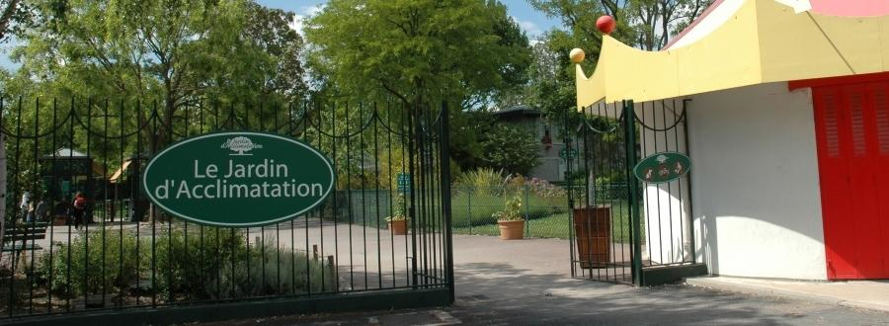
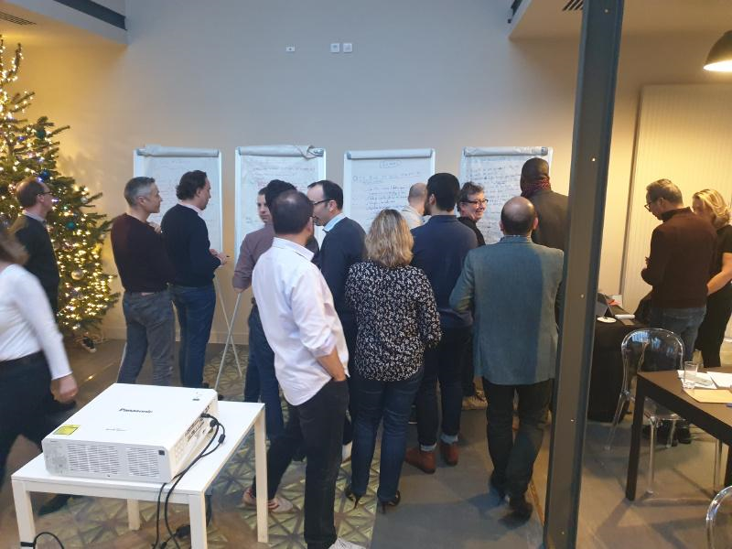

Dimanche 15 décembre, le père Noël a fait un détour en avant-première par les locaux de CG2 Conseil :
Les enfants étaient ravis !

